**Свадебные букеты королевских семей**

Для каждой девушки свадьба является очень важным событием в жизни, и в ее преддверии каждая мелочь имеет большое значение. Даже один аксессуар, неправильно или неудачно подобранный, может испортить настроение невесте и омрачить воспоминания о свадьбе. К выбору букета нужно подходить очень внимательно, ведь именно он завершает свадебный образ.

С одним типом платьев великолепно смотрится роскошный и крупный букет, с другим – маленький и изысканный. Для девушек маленького роста вряд ли подойдут цветы с длинными стеблями, а для длинноногих красавиц можно подобрать и букет-каскад. Особых законов в выборе букетов нет, убедиться в этом можно на примерах королевских свадеб, поскольку каждой девушке хочется ощущать себя принцессой, тем более на своей свадьбе.

**Самый знаменитый букет в истории королевских свадеб**

Свадьба Дианы и Чарльза транслировалась по телевидению. Миллионы зрителей увидели принцессу в роскошном платье с вуалью на голове и с каскадным букетом в руках.

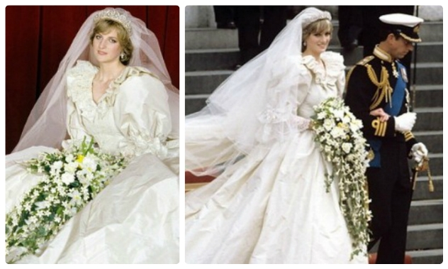

Этот букет, размером более метра и весом почти в 5 кг, вошел в историю свадеб, как самый крупный. Известно, что во флористике каждый цветок что-то символизирует, а букет Дианы состоял из:

* желтых и белых роз, олицетворяющих собой красоту и любовь;
* ландышей, символизирующих чистую любовь и счастье;
* фрезий и орхидей, символизирующих аристократизм;
* гардений, символизирующих изящность и утонченность;
* плюща и листьев мирта, символизирующих надежду и привязанность.

Это событие сделало каскадные букеты очень модными. Но принцесса Ди была высокой женщиной, а вот миниатюрные дамы рискуют за таким букетом скрыть свое платье и прекрасную фигуру.

**Букет Мари Миллер: интересная «аристократичность»**

А вот у невесты принца Греции Павлоса Мари-Шанталь Миллер был довольно интересный букет под названием «розамелия», или «гламелия» (по первой цветочной композиции такого рода, создаваемой из камелий и гладиолусов).

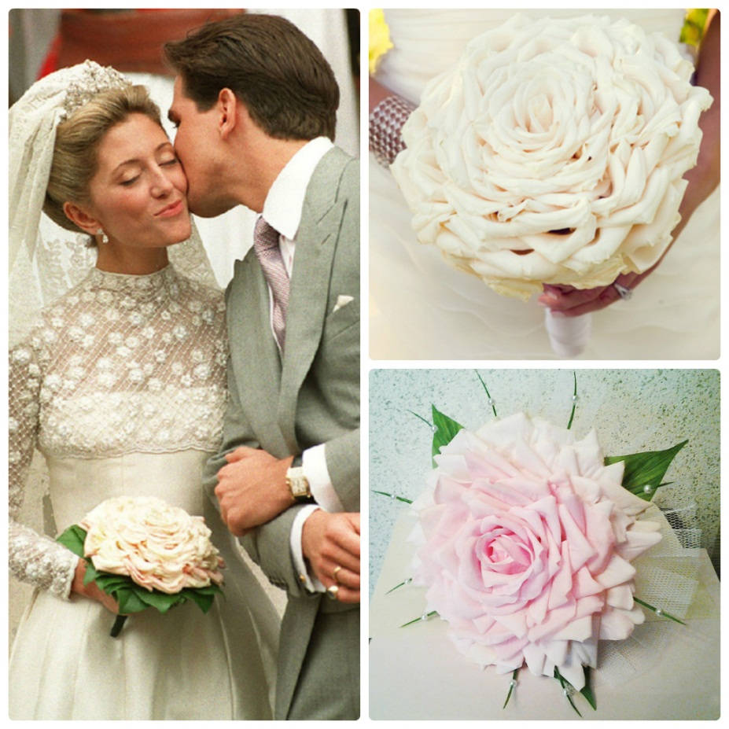

Форма этого букета представляет один дивный цветок, выполненный из лепестков роз, который стал результатом филигранной работы флориста. Букет может включать любые цветы и быть совершенно разных оттенков, например, с гармоничным переходом из кремово-белого в нежно-розовый. Он великолепно смотрится в руках у низеньких девушках, добавляя при этом их облику шарм и утонченную изысканность.

**Скромный и нежный букет Кейт Миддлтон**

Свадьба принца Уильяма и Кейт Миддлтон приковывала к себе не меньше внимания, чем свадьба родителей принца 30 лет назад. В Великобритании большое значение придается этикету, согласно ему был составлен и свадебный букет невесты. В его состав вошли:

* ландыши на языке цветов – это любовь и надежность;
* гиацинты – символ постоянства;
* мирт олицетворяет надежду;
* гвоздика турецкая, называемая в Англии также «милый Уильям», была выбрана как символ любви к принцу Уильяму.

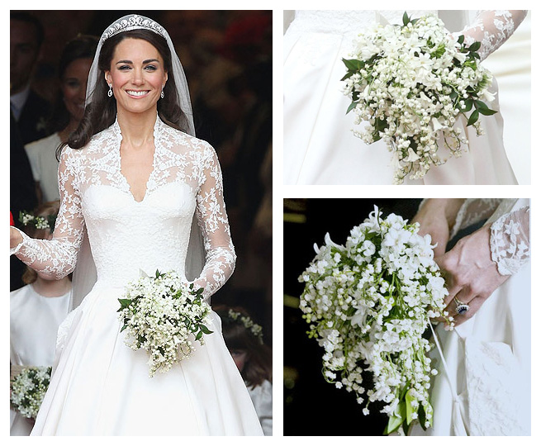

Такой букет в форме щита подойдет невесте любого роста, и не будет закрывать собой роскошное платье.